Заточка цепи бензопилы является, пожалуй, не сложнее чем заточка прочего режущего инструмента, но при условии наличия специальных приспособлений для её заточки. Её зуб имеет сложную геометрию. Две режущие кромки, - боковая и верхняя - из которых вторая скошена под определенным углом к линии движения цепи, делают эту операцию непростой.
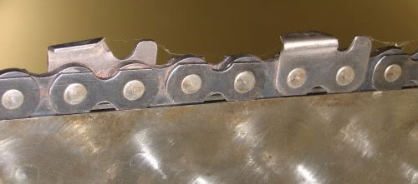
Цепь бензопилы
Зуб цепи строгает древесину подобно рубанку, а толщина стружки регулируется высотой ограничителя.
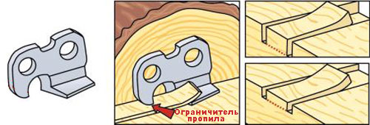
Строгание древесины зубом бензопилы
Интенсивная работа пилы приводит к быстрому затуплению цепи. В течение одного дня может потребоваться несколько заточек. Усугубляет проблему и то, что зуб быстро тупится при встрече с грунтом. Достаточно один-два раза зацепить шиной почву, и работу можно прекращать - стружка становится мелкой, и пила перестает углубляться в дерево.
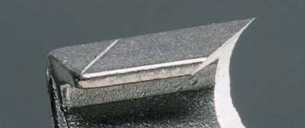
Острый зуб бензопилы
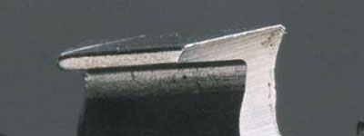
Тупой зуб бензопилы
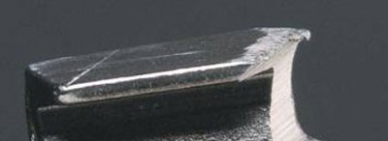
Зуб бензопилы после столкновения с грунтом и находящимися в нем камнем
Чем раньше затупившиеся зубья затачиваются, тем меньше материала нужно снимать при заточке, как следствие - срок службы пильной цепи более длительный. Определить момент, когда уже требуется заточка, достаточно просто. Важным признаком является усилие подачи. Правильно заточенная цепь втягивается в рез уже при небольшом нажатии. Если наоборот, бензопила принуждается к пилению увеличенным усилием подачи, то зубья затупились. Затупившуюся цепь можно также распознать, если вместо крупной толстой стружки из реза вылетает только мелкая стружка.
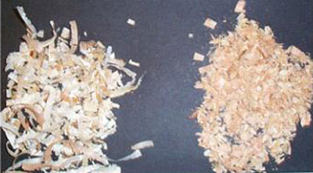
Стружка от работы острой и тупой цепью
В этой ситуации бензопила должна срочно затачиваться. Не пилите затупленной или дефектной пильной цепью - следствием является сильное напряжение в теле, большая циклическая нагрузка, плохие результаты резания. Кроме того, это означает уменьшение производительности, большой расход топлива и повышенный износ всех узлов бензопилы.

Параметры зубьев цепи
Режущее звено состоит из: основания звена (1), лопатки зуба (2), ограничителя глубины (3). Лопатка зуба имеет вертикально расположенное торцевое лезвие (4) и спадающие под углом назад верхнее лезвие (5), расположенное по горизонтали.
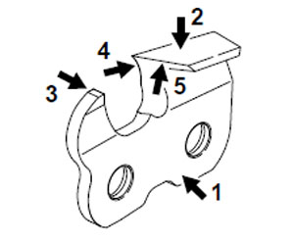
Части режущего звена
Для достижения оптимальных режущих свойств, лезвиям зуба придаются определенные углы. Спадающая под углом назад спинка зуба формирует задний угол верхнего лезвия. Этот угол нужен для врезания верхнего лезвия в древесину.
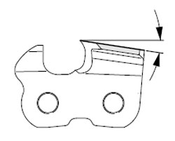
Задний угол верхнего лезвия
Сужающаяся назад лопатка зуба формирует задний угол торцевого лезвия. Этот угол нужен для бокового обрезания стружки.
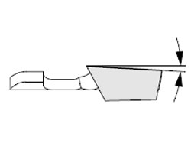
Задний угол торцевого лезвия
Кромка торцевого лезвия формирует с поверхностью скольжения режущего звена передний угол. Передние углы у разных типов цепей варьируются от 60 до 85°.
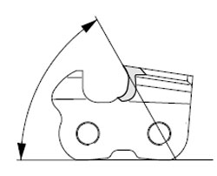
Передний угол
Задний угол верхнего лезвия характеризует наклон верхнего лезвия назад.
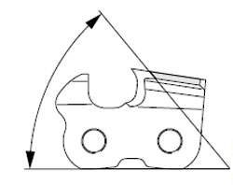
Задний угол верхнего лезвия
Этот угол измеряется относительно плоскости скольжения режущего звена и, в зависимости от типа пильной цепи, имеет значение от 50° до 60°. Верхнее лезвие является главным лезвием, а задний угол верхнего лезвия - это наиболее важный угол. Задний угол верхнего лезвия с трудом поддается измерению, его правильное значение формируется при соблюдении других предписанных величин.
Угол заточки или угол в плане получается измерением от верхней режущей кромки под прямым углом к направляющей шине.
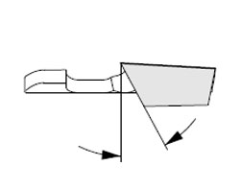
Угол заточки (угол в плане)
Угол заточки можно изменять, в зависимости от случая применения. Основное правило: чем больше угол заточки, тем выше производительность резания при распиле непромерзлой мягкой древесины. Уменьшение угла заточки при распиле промерзлой и/или твердой древесины способствует более плавному ходу пилы и уменьшению вибрации. Однако, следует избегать угол заточки более 35° и менее 25° (исключением являются цепи для продольного распила, у которых этот угол равен 10°).
Передний угол, угол заточки и угол верхнего лезвия изменяются при заточке. Эти углы оказывают решающее влияние на режущую способность цепи. Обязательно соблюдайте предписанные значения.
На каждом режущем звене перед лопаткой зуба расположен ограничитель глубины. Разность по высоте между верхней кромкой ограничителя глубины и передней кромкой спинки зуба определяется как расстояние ограничителя глубины.
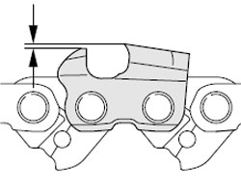
Расстояние ограничителя глубины
От расстояния ограничителя глубины зависит глубина врезания верхнего лезвия в древесину (толщина стружки) и, тем самым, производительность. Расстояние ограничителя глубины устанавливается в зависимости от шага цепи и вида исполнения. В норме оно должно составлять 0.5-0.8 мм, чаще 0.6 мм. Высокие значения будут приводить к повышенной склонности бензопилы к отдаче, слишком большому захвату и вибрации цепи. Низкие значения приводят к падению производительности. Так как расстояние ограничителя глубины с каждой заточкой пилы уменьшается из-за уменьшения верхней грани зуба, ограничитель глубины также нуждается в периодическом подпиливании - через 5-10 заточек цепи.

Общие правила заточки цепи бензопилы
Поскольку внутренний контур поверхности зуба близок по своей форме к окружности, а металл цепи достаточно мягок, цепь точат круглым напильником небольшого диаметра. Заточка бензопилы требует точного позиционирования напильника относительно затачиваемого зуба. Его положение должно быть таким, чтобы верхний край напильника выступал по отношению к верхней грани зуба примерно на 1/5 (20%) диаметра напильника. Перед тем как точить цепь бензопилы, желательно узнать ее параметры, поскольку диаметр напильника должен выбираться в зависимости от шага цепи. Обычно он колеблется в диапазоне 4-5,5 мм. Кроме этого, нужно, чтобы напильник располагался под углом 90° к цепи в вертикальной плоскости и 30° или 10° (см. Параметры зубьев цепи) - в горизонтальной. Выполнить все эти условия, обходясь одним только напильником, довольно сложно, поэтому при заточке пилы используются различные приспособления, позволяющие обеспечивать необходимые параметры заточки. Обычно они представляют собой наборы, идущие в комплекте к бензопилам, или приобретаемые самостоятельно в любом нормальном магазине торгующем бензопилами.
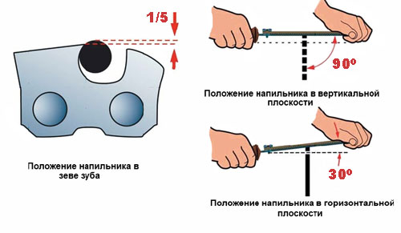
Положение напильника при заточке цепи бензопилы

Приспособления для заточки цепей
Один из распространенных наборов для заточки цепи состоит из круглого напильника, установленного в специальную державку, плоского напильника для стачивания ограничителя глубины, шаблона, обеспечивающего последнюю операцию, и крючка для очистки пилы от опилок.
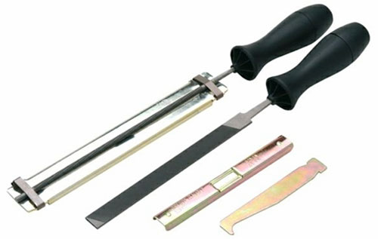
Набор для заточки бензопилы
На державке с круглым напильником имеются линии, позволяющие правильно позиционировать ее относительно цепи. Державка устанавливается на затачиваемый зуб в соответствии с линиями ориентации. При этом сама пластина опирается на верхнюю кромку зуба и ограничитель глубины, а напильник располагается под режущей кромкой.
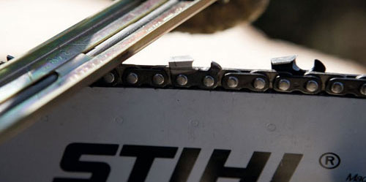
Положение приспособления при заточке зуба пилы
Использование державки гарантирует прилегание напильника к зубу на правильной высоте. Для разных шагов пильной цепи существуют различные державки. Правильный выбор державки в сочетании с правильным диаметром напильника гарантирует, что напильник выступает над спинкой зуба на 1/5 своего диаметра. Используйте только специальные напильники для заточки пильных цепей.
Перед тем как затачивать цепь бензопилы, желательно закрепить шину. При заточке необходимо, сохраняя положение державки и прижимая напильник к затачиваемой кромке, сделать несколько (2-3) движений точения от себя. Не нужно стараться нажимать на напильник слишком сильно, движения должны быть плавными и размеренными. Напильник регулярно поворачивайте, чтобы избежать одностороннего износа. Таким же образом затачиваются все остальные зубья. Удобнее сначала заточить зубья одного направления, после чего сменить положение и проделать то же самое с зубьями другого направления.
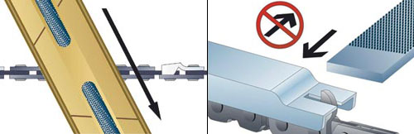
Заточка зуба и стачивание ограничителя глубины
При заточке всех зубьев делайте одинаковое число движений напильником при одинаковом давлении. Благодаря этому получится одинаковая длина зубьев. Все режущие зубья должны иметь одинаковую длину. Разная длина зубьев является причиной неравномерного хода цепи и образования в ней трещин. Если длина зубьев неодинаковая, все режущие зубья должны опиливаться на длину самого короткого зуба.
После нескольких заточек режущих зубьев стачивается ограничитель глубины. Для этого на него накладывается шаблон таким образом, чтобы ограничитель попадал в прорезь, и плоским напильником стачивается выступающий из прорези кончик.
Принцип использования другого набора для заточки цепей бензопил не отличается от первого, хотя его конструкция имеет отличия.
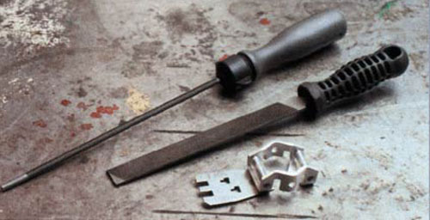
Набор для заточки цепи бензопилы
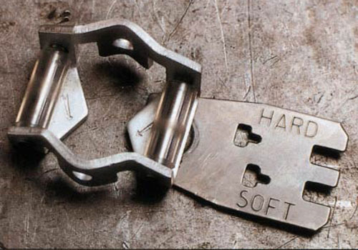
Шаблон для заточки цепи бензопилы
Для заточки режущего зуба также используется круглый напильник, а для заточки ограничителя глубины - плоский. Специальный шаблон обеспечивает параметры заточки, как режущих зубьев, так и ограничителей. В первом случае он накладывается на цепь таким образом, чтобы она попадала в его прорези. Напильник, наложенный на шаблон и подведенный под режущую кромку, опирается на направляющие ролики. Направление движения напильника должно быть параллельно боковым граням шаблона.
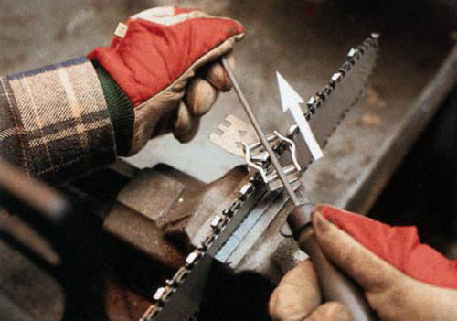
Заточка цепи бензопилы при помощи набора для заточки
При стачивании ограничителя, шаблон накладывается так, чтобы ограничитель попадал в прорезь, возле которой написано SOFT (для мягкой древесины) или HARD (для твердой). Как и в случае первого приспособления, стачивание производится плавными ровными движениями плоского напильника от себя.
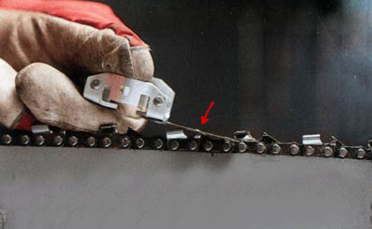
Выступающая часть ограничителя подлежащая стачиванию

Станки для заточки цепей бензопил
Не всякую цепь можно качественно заточить напильником. Если она при работе основательно пропахала песчаную или гравийную почву или ее так долго не точили, что режущая кромка совершенно потеряла форму, заточка напильником потребует слишком много усилий и времени. Но как тогда заточить бензопилу? В подобных случаях резонно использовать станок для заточки цепей бензопил. Станки подразделяются на ручные (которые, возможно, вернее было бы назвать приспособлениями) и электрические, оборудованные заточными кругами.
Фирма Stihl выпускает две модификации ручных станков - стационарную FG 2 и мобильную FG 1, устанавливаемую прямо на шину.
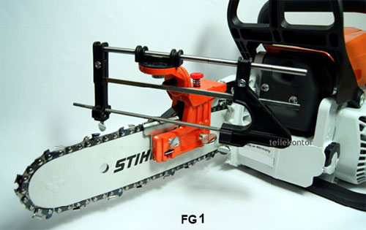
Станок для заточки цепей бензопил FG 1 (Stihl)
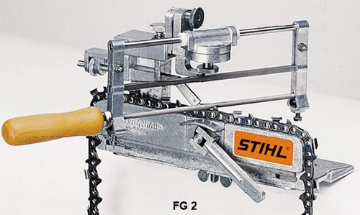
Станок для заточки цепей бензопил FG 2 (Stihl)
Рабочая часть этих приспособлений конструктивно напоминает лучковую пилу, в которую вместо полотна пилы вставлен круглый длинный напильник. FG 1 и FG 2 не только затачивают цепи, но и правят их, подгоняя длину верхней кромке всех зубьев под один размер, - по самому меньшему зубу, который принимается за контрольный. Довольно сложный механизм настройки позволяет выставить все необходимые параметры. Заточка производится 2-3-мя движениями, после чего приступают к следующему зубу, сохраняя для него все настройки, которые были сделаны для контрольного зуба. Этим обеспечиваются одинаковые параметры заточки для всех зубьев. При стачивании ограничителя, круглый напильник меняется на плоский.
Прост и удобен в использовании электрический заточной станок для цепей бензопил. Он обладает системой настройки, позволяющей установить цепь под нужным углом и подвести диск точно к затачиваемой кромке. Есть станки, осуществляющие автоматический зажим тисков при опускании диска на цепь.
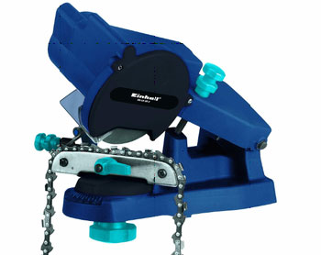
Заточной станок для цепей бензопил
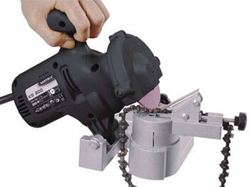
Заточной станок для цепей бензопил

